Proposte didattiche per le Scuole di primo e secondo ciclo
Educazione Civica
Educazione ambientale
Educazione alla sostenibilità agroalimentare
Educazione alla memoria da custodire

"RIPARTIAMO DAI COLORI DELLA NATURA E DELLA TERRA ...
per tante nuove esperienze tra memorie e radici comuni"
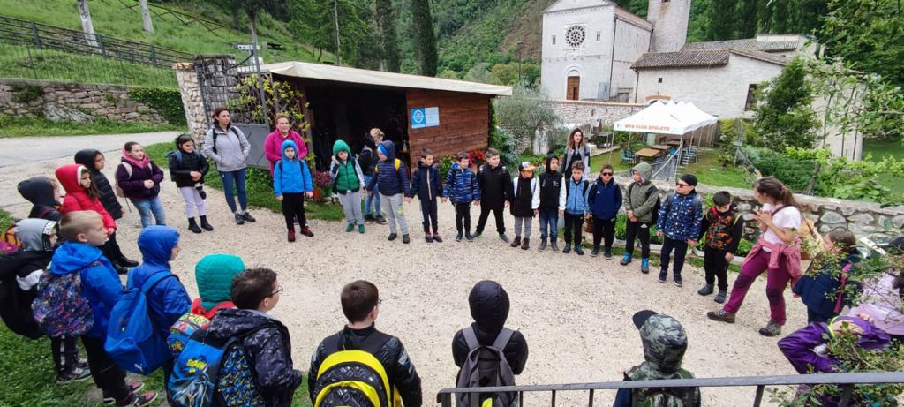

La Fattoria Didattica “Zafferano e Dintorni” è un’azienda agricola a conduzione familiare che risponde all’ intima vocazione di coltivare la terra, di vivere il bosco, di ascoltare lo scorrere lento delle acque del fiume. Terra, acqua, boschi, coltivazioni e vegetazioni spontanee, sono questi gli elementi da cui partiamo e la cui conoscenza proponiamo alle scolaresche.
La Fattoria offre uno zafferaneto, dei meleti, un orto e piante spontanee commestibili che prosperano lungo il corso del fiume Nera e nei boschi limitrofi. Offriamo la possibilità di mobilità sostenibile grazie alla nostra fornitissima stazione di Mountain bike, il cui noleggio permette la conoscenza della Vecchia Ferrovia Spoleto – Norcia e del territorio montano e fluviale nel quale siamo inseriti.
Il ruolo principale di una Fattoria Didattica è di fare didattica del territorio e far riscoprire la natura come luogo educativo privilegiato. Ruolo che può svolgere in complementarietà con le scuole di ogni ordine e grado grazie all’attivazione di percorsi sul territorio, a scuola e in Fattoria.
La natura e la terra sono le nostre fonti di ispirazione; conoscere e capire come i gruppi umani possono interagire con la natura per vivere e soddisfare in modo sostenibile i propri bisogni primari e culturali, rappresentano per noi lo spazio della nostra curiosità e del nostro interesse. Perciò, l’impatto dell’intervento antropico su ciò che è naturale è il motore che anima i nostri laboratori in sede e presso le aule delle scuole.
I percorsi educativi che proponiamo sono finalizzati allo sviluppo di queste tematiche:
Educazione Civica
Educazione Ambientale
Educazione alla Sostenibilità Agroalimentare
Educazione alla Memoria da custodire

TEMATICHE E PERCORSI:

Le tematiche che affrontiamo nei nostri percorsi ed attività riguardano:
- Educazione Civica: per conoscere i fondamenti costituzionali alla base della tutela e salvaguardia dell’ambiente, partiamo dall’articolo della Costituzione della Repubblica Italiana: Articolo 9: “La Repubblica promuove lo sviluppo della cultura e la ricerca scientifica e tecnica. Tutela il paesaggio e il patrimonio storico e artistico della Nazione. Tutela l’ambiente, la biodiversità e gli ecosistemi, anche nell’interesse delle future generazioni. La legge dello stato disciplina i modi e le forme di tutela degli animali”. Parallellamente, si approfondirà la conoscenza dell’AGENDA 2030 e dei suoi obiettivi per la tutela del Pianeta
- Educazione agro – alimentare: per diffondere la conoscenza delle produzioni locali ed incentivarne l’utilizzo per un’alimentazione sana e consapevole. Attività didattiche intorno alle nostre colture e agli altri prodotti “tipici” del territorio (cereali, legumi …) ed a quelli spontanei e/o selvatici.
- Educazione al rispetto della natura e del territorio: esplorazioni e ricerche intorno agli ecosistemi fiume Nera, bosco di Selva Grande e non solo.
- “Memorie contadine”: indagare rapporti ed intrecci tra la storia ufficiale e le tante storie e culture locali e tradizionali, tra usi, costumi ed abitudini quotidiane delle persone che da sempre abitano la Valnerina. Si presenteranno storie antiche e favole moderne per nutrire il pensiero narrativo e coltivare l’abitudine all’ascolto.
SI CREANO PERCORSI E ATTIVITA’ DIDATTICHE INERENTI A QUESTE TEMATICHE, OLTRE A QUELLE DI SEGUITO PROPOSTE, IN BASE ALLE NECESSITA’ E FINALITA’ PROGRAMMATICHE DELLE INSEGNANTI, QUINDI “SU MISURA”.

USCITE DIDATTICHE IN FATTORIA E ATTIVITÀ A SCUOLA
Proponiamo attività in sede:
- Mezza giornata, con un tempo dedicato a proposte didattico-laboratoriale che seguono la tematica specifica concordata con i docenti e un tempo dedicato alla “merenda della nonna” con prodotti a Km0 della nostra azienda;
- Giornata intera arricchita da un’attività didattico/ludica e pranzo al sacco a carico dei partecipanti.
Per incentivare l’EDUCAZIONE ALIMENTARE, queste preliminari uscite didattiche in Fattoria, potranno essere completate con delle attività teoriche in classe, previo programmazione con i docenti.

ALCUNE DELLE ATTIVITA’ DIDATTICHE …

Alla scoperta dello zafferano: la spezia della felicità

IN FATTORIA: L’uscita porterà gli alunni a scoprire questa coltura incredibile, locale ma dal profumo esotico. Può avvenire i due momenti dell’anno: in autunno quando si raccolgono insieme i bellissimi fiori di zafferano e si segue la produzione della spezia, e in primavera quando si raccolgono i bulbi e si scopre l’evoluzione di questa pianta incredibile e il suo affascinante ciclo vegetativo.
Sarà questo il tempo-spazio dedicato all’Educazione alla meraviglia, durante la quale riscoprire una manualità alternativa e carica di saperi nel raccogliere i fiori di zafferano, sfiorarli, osservarli, gustare il tempo di essiccazione in autunno,

così come in primavera poter scovare, osservare e raccogliere i nuovi bulbi, scoprendone i segreti. Sarà entusiasmante e carico di stupore riscoprire colori, aromi, sapori che stimolano ad avere un approccio attento e protettivo nei confronti della Terra. Al termine delle attività nello zafferaneto, c’è la “merenda della nonna” a base di zafferano, ma non solo, e un’attività laboratoriale guidata in sede durante la quale ogni alunno potrà realizzare un ricordo/manufatto al “profumo” di zafferano.
Periodo: Metà Ottobre – Primi di Novembre/ Aprile – Maggio
Destinatari: Scuola dell’Infanzia, Primaria, Secondaria di primo e secondo grado

A SCUOLA: A seconda del grado di scuola, cambierà il tipo di attività inerente a “La buffa storia dello zafferano”, riservato agli alunni di Scuola dell’Infanzia e delle classi prime, seconde, terze di Scuola Primaria: il fiore in persona ed un simpatico bombo vanno in classe. Attività teatrale e teorico/storica con laboratorio.
Agli alunni più grandi è riservato, in classe, la trattazione del viaggio vegetativo di questa spezia mitica, attraverso storie, giochi e attività laboratoriali.

Una mela al giorno: il frutto bello e buono … tra mele antiche, locali e moderne, ovvero come avvicinare gli studenti al consumo di frutta attraverso le memorie locali e con gli agricoltori che la producono!

Anche questa attività può essere svolta con un’uscita in fattoria e poi approfondita a scuola.
IN FATTORIA: In fattoria si può fare in autunno, nel momento della raccolta delle mele e in primavera nel momento meraviglioso della fioritura (l’azienda possiede un meleto con 900 meli e uno con piante più grandi da 50 meli).

Conosceremo la mela e le sue prodigiose proprietà, scoperte visitando i meleti anche durante la fioritura. Scopriremo fiori ed api all’origine del frutto definito “sano per eccellenza”. Gli alunni saranno guidati all’esplorazione dei meleti con le loro diverse varietà, dell’affascinante mondo dell’impollinazione e della produzione di frutti locali sani e genuini e dell’importanza per la nostra salute di mangiarli quotidianamente.
Al termine dell’attività pratica nel meleto, consumeremo la merenda a base delle mele nostrane con attività laboratoriale per la realizzazione di un ricordo/manufatto al profumo di mela.
Periodo: ottobre e Aprile
Destinatari: Scuola dell’Infanzia, Primaria, Secondaria di primo e secondo grado

A SCUOLA: A seconda della scuola coinvolta, cambia il tipo di attività inerente a “Una mela al giorno”, con i bambini dell’Infanzia e primi anni della Primaria, ci sarà un’incursione di mele a scuola. Narrazione teatrale con Deliziosa la rossa che narrerà i suoi incontri ed avventure con laboratorio.
Per gli alunni più grandi saranno predisposti laboratori specifici di approfondimento per conoscere le proprietà prodigiose delle mele attraverso giochi e ricette.

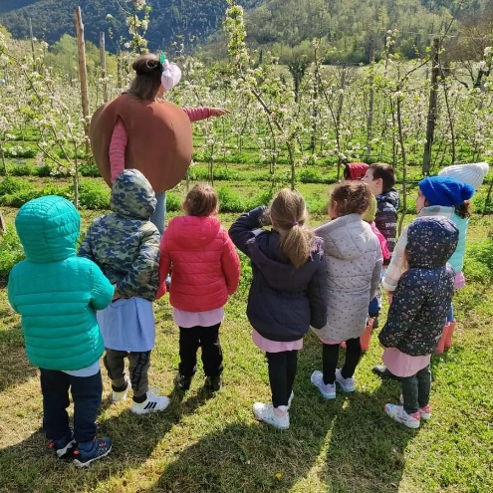
APPROFONDIMENTO PER L’EDUCAZIONE ALIMENTARE

A scuola, si potrà approfondire il tema con Merangola, arancia amara e rossa rosa canina: un carico di vitamine! È un’attività da proporre in inverno, nel periodo in cui si devono assumere tanti frutti con tante vitamine, e quindi gli agrumi, con la presentazione di un agrume locale ovvero la merangola e di un frutto selvatico molto buono, ovvero le bacche di rosa canina. L’attività sarà completata da un laboratorio inerente.
Per creare così UN PERCORSO DI EDUCAZIONE ALIMENTARE, per apprezzare la frutta e le pietanze in generale proposte sia a casa che alla mensa scolastica con tre interventi a scuola (sullo zafferano, sulle mele e sulla merangola!) e una/due uscite in fattoria.

L’orto degli splendori

Un’uscita nel nostro orto a seconda della stagione, con ortaggi particolari e in un ambiente molto bello. Ogni orto stagionale può raccontare molti aneddoti, storie di verdure agli alunni curiosi. Attività mai banale, un semplice cavolfiore può rivelare ad un occhio e orecchio attento molte curiosità e informazioni importanti per la propria vita quotidiana. Un luogo che è esempio di equilibrio ecologico tra specie diverse (fiori, verdure, erbe selvatiche) ed armonia.
Un luogo di pace e innovazione. L’attività può avvenire nell’orto o nel giardino di piante officinali. In seguito all’attività didattica nell’orto si farà una merenda dell’ortolano ed attività laboratoriale.
Periodo: tutto l’anno
Scuole: tutte, dall’infanzia alla secondaria di secondo grado
A QUESTA ATTIVITÀ PUÒ SEGUIRE O PRECEDERE UN INCONTRO A SCUOLA OPPURE IL PECORSO DI ORTICOLTURA SCOLASTICA, vedi di seguito.

Alla ricerca delle piante spontanee commestibili, grande risorsa per il futuro!

Erbe, fiori, frutti spontanei commestibili in quantità, di bontà, colori, virtù e proprietà uniche tutte da ritrovare. Dopo aver fatto una passeggiata intorno alla fattoria, per riconoscere piante spontanee commestibili incredibili, e aver svolto una sorta di caccia al tesoro, in fattoria si realizza una merenda fiorita e erbari o prodotti a base di erbe e fiori a ricordo dell’esperienza.
Periodo: tutto l’anno
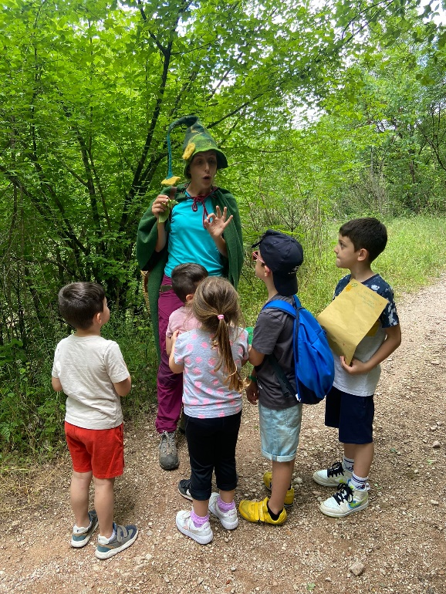

Il bosco: luogo del sapere

Il bosco e il suo sottobosco sono scrigni di biodiversità e di conoscenze, da scoprire con la guida dei Folletti per gli studenti più piccoli oppure mettendosi in ascolto ed esplorando le piante maestre di un bosco, caratterizzante fortemente le nostre zone, dalle erbe agli alberi. Al termine merenda e realizzazione attività laboratoriale in fattoria.
Periodo: tutto l’anno
Scuole: tutte, dall’infanzia alla secondaria di secondo grado
E’ possibile fare anche un’uscita dedicata a: I mestieri del bosco: del passato e del presente.

- Il Fiume Nera: un ambiente con magiche rivelazioni

Il Fiume come il bosco, nell’ambiente rigoglioso e quasi incontaminato della nostra Valnerina, conduce gli alunni in tante esplorazioni immersi in una flora dirompente, i bambini più piccoli saranno guidati dagli indizi lasciati dagli Elfi di Fiume. Al seguito dell’attività didattica intorno al Fiume, ci sarà la merenda e il laboratorio.

- Esplorazioni in mountain bike in Valnerina

Escursioni guidate a partire dalla nostra Ciclostazione Valnerina tra la vecchia ferrovia Spoleto – Norcia e la Green way del Nera per scoprire le nostre incredibili bellezze ed opportunità.
Scuole: Secondarie di Secondo grado

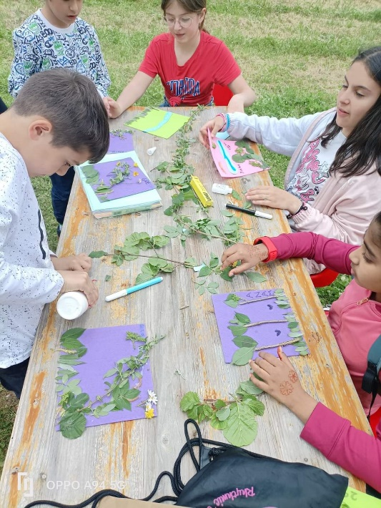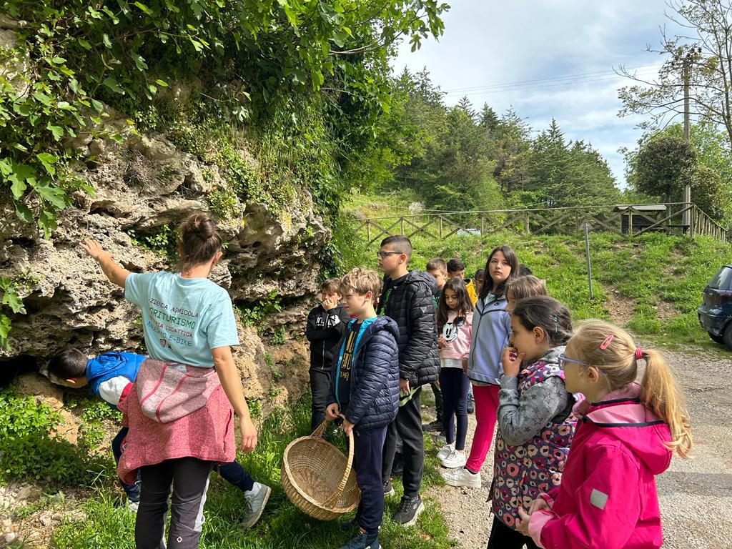

PERCORSI A SCUOLA CON USCITA DIDATTICA INIZIALE O FINALE

Orti didattici
Realizzare un orto nel giardino/cortile della scuola si offre come percorso educativo per riscoprire il contatto con la terra, la stagionalità dei cibi, la ciclicità della natura e della vita, la grande varietà delle verdure e delle loro storie. Percorso annuale o stagionale. Si può realizzare un orto di verdure e fiori oppure un giardino di piante officinali nel cortile della scuola, nei cassoni se c’è lo spazio adeguato a farlo altrimenti nelle cassette. L’orto è un luogo dove gli studenti possono esercitare le proprie fantasia e creatività. L’orto è un luogo di apprendimento privilegiato, che favorisce le relazioni tra gli studenti e tra di loro e l’ambiente/la natura circostante, dove possono essere applicate in maniera trasversale tutte le materie scolastiche. Nell’orto si può fare geometria, matematica, italiano, scienze, inglese, tecnologia, geografia, ecc… Percorso di un minimo di 4 incontri.

Scuole: PER TUTTE LE SCUOLE
- Le piante della memoria
Percorso annuale o stagionale, alla ricerca e scoperta di tante erbe, fiori e frutti commestibili. Piante che esprimono l’identità di un territorio e quindi conducono gli studenti a riscoprire informazioni e notizie sulla loro stessa storia. Durante il percorso in stretta collaborazione con alcune delle materie scolastiche verranno prodotti materiali, erbari, fiabe, poesie, da esporre poi in piccole mostre ai genitori degli alunni. Richiesti spazi esterni della scuola o la possibilità di fare brevi passeggiate, dove ricercare e collezionare le erbe. Percorso di almeno 4 incontri, uno per ogni stagione.

Scuole: dalla primaria alla secondaria di secondo grado

Verdure Selvatiche e Coltivate alla riscossa
Le verdure, la frutta, i fiori commestibili coltivati e spontanei salgono in cattedra, invadono le classi, stagione per stagione con le loro diversità e peculiarità, per far comprendere ai bambini le loro origini, come vengono prodotte quando, quali sono i loro odori e sapori. I bambini seguiranno le loro storie e si troveranno a manipolarle per creare variopinte insalate o curiosi elaborati ed opere d’arte. Potranno scoprire quanto alla bellezza della natura corrisponda anche una certa bontà. Percorso di almeno 4 incontri uno per ogni stagione.
Scuole: Infanzia e primi due anni della primaria

Le radici … le loro storie, i loro percorsi e le loro esplorazioni quotidiane (ovvero come prendere ad esempio la vita delle radici delle piante!)
Le radici di piante commestibili, di alberi e di piante spontanee, trattengono il terreno, custodiscono la storia della pianta ai suoi albori, si danno da fare per mantenerla in vita, esplorano il terreno, cercano, incontrano, si sviluppano in un’intensa dinamicità. Le radici delle piante e le nostre radici che ci tengono ancorati al nostro territorio, a confronto. Percorso di due incontri a scuola ed uno conclusivo in fattoria.
Scuole: tutte

SI AUSPICANO PROPOSTE DALLE SCUOLE, DA MODULARE SUCCESSIVAMENTE INSIEME.

Destinatari: Le attività ed i percorsi si rivolgono a scuole di ogni ordine e grado, siamo disponibili anche ad ospitare studenti delle Secondarie di Secondo Grado per i progetti di PCTO (Alternanza Scuola Lavoro). Le proposte verranno predisposte su misura ed in base alle necessità di studenti ed insegnanti.
COSTI:
per le uscite in fattoria didattica di mezza giornata è di 12 € a bambino comprensivo di (attività didattica concordata, merenda a tema e a base di prodotti aziendali, sostanziosa e genuina, e attività laboratoriale), oppure di 10 € senza la merenda, possibilità di stare anche la giornata intera.
Per le attività a scuola da concordare di volta in volta in base al numero di classi coinvolte e al tipo di attività se di un solo incontro o se parte di un percorso di più incontri.

Per maggiori informazioni sui singoli percorsi oppure se si vogliono adattare ad altri progetti già in corso o ad alcune programmazioni in particolare, si prega di scrivere una mail a info@zafferanoedintorni.it o di chiamare al 3495245022 (Marta Giampiccolo).

